管理体系审核记录表
过程与活动、  抽样计划 | 涉及条款 | 受审核部门：品质部 主管领导：沈丁 陪同人员：王玉军 | 判定
 |  | 审核员：伍光华、李双（实习）、杨静（技术专家） 审核时间：2022.4.4
 |  | 审核条款：QMS:5.3组织的岗位、职责和权限、6.2质量目标、7.1.5监视和测量资源、8.6产品和服务的放行、8.7不合格输出控制
组织的岗位、职责和权限 | Q 5.3 | 现场询问技术部负责人，本部门职责主要有：负责产品的质量检验工作、负责对监视和测量设备的控制和管理、不合格品管理、产品和服务的放行、识别辨识本部门的环境因危险源以及本部门的运行控制等。  技术部上述作用和职责、权限基本得到有效沟通和实施。 | 符合
目标 | Q6.2 | 部门目标： 2022.3.30考核情况  1、计量器具校准率100% 100%  2、确保产品出厂合格率100%； 100%  考核情况：2022.3.30日各部门已完成。 | 符合
监视和测量资源的控制 | 7.1.5 | 公司为确保产品监视和测量活动需要，提供并配备了游标卡尺、钢卷尺监视和测量设备，公司有按策划的时间间隔对上述监视和测量资源实施校准/检定。  抽查卷尺校准证书 GC22032256B01 规格/型号：2米  校准日期：2022.3.30  校准单位：深圳广测检测技术有限公司  抽查电子天平校准证书 GC22032256B02 规格/型号：BC2002  校准日期：2022.3.30  校准单位：深圳广测检测技术有限公司  抽查抗张拉力机校准证书 GC22032256B03 规格/型号：DRK101A  校准日期：2022.3.30  校准单位：深圳广测检测技术有限公司  抽查数字式纸张水分仪校准证书 GC22032256B04 规格/型号：HT-904  校准日期：2022.3.30  校准单位：深圳广测检测技术有限公司  抽查数显百分测厚规校准证书 GC22032256B05 规格/型号：0-12.7mm  校准日期：2022.3.30  校准单位：深圳广测检测技术有限公司  监视和测量设备由使用人负责保管维护，以防止损坏或失效, 目前尚未发现监视测量设备在检定有效期内失准的情况，监视和测量设备运行环境适宜。 | Y
产品和服务的放行 | Q8.6 | 采购产品验收、生产过程检验、产品放行等依据顾客技术要求和产品执行标准要求。  质检人员均经过公司培训考核合格具备检测能力，现场审核观察询问，检验员回答与操作皆符合规定要求。  1、进货检验：检验依据原材料检验作业指导书，  提供原材料检验报告单，  抽查日期：2022年3月23日，原材料名称：黄纸70*830，数量：2331kg，检验项目：抗张指数（横向、纵向）、撕裂指数、纸筒宽度（830±2）、质量测试值（70g±3）、交货水分（9%±1.5）等项目，结果合格，检验员梁冬凤。  抽查日期：2022年3月23日，原材料名称：黄纸70*770，数量：8629kg，检验项目：抗张指数（横向、纵向）、撕裂指数、纸筒宽度（770±2）、质量测试值（70g±3）、交货水分（9%±1.5）等项目，结果合格，检验员梁冬凤。  抽查日期：2022年3月23日，原材料名称：黄纸70*730，数量：28794kg，检验项目：抗张指数（横向、纵向）、撕裂指数、纸筒宽度（730±2）、质量测试值（70g±3）、交货水分（9%±1.5）等项目，结果合格，检验员梁冬凤。  提供了纸管胶等原材料的供应商出厂检验报告、质量证明书，检验合格。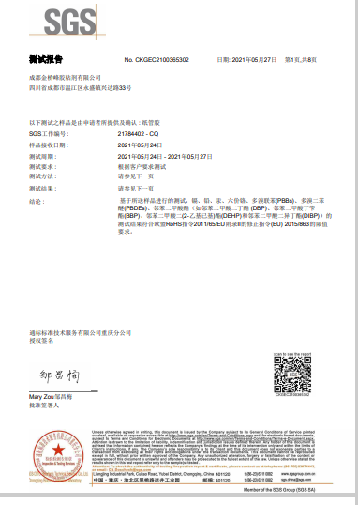  没有发生在供方处进行验证的情况。  2、过程检验：检验依据检验作业指导书，  各工序有生产过程抽样检验记录，内容包括产品名称、工序名称、生产日期、数量、检验项目，检验结果、检验员等，检查要内容主包括套色、印实、文字图案等项目进行检查。  抽2022年3月22日印刷巡检报告，对套色、印实、文字图案进行了检验，记录完整进行，基本符合要求，检验结果，合格，检验员刘月红。  抽2022年3月23日印刷巡检报告，对套色、印实、文字图案进行了检验，记录完整进行，基本符合要求，检验结果，合格，检验员刘月红。  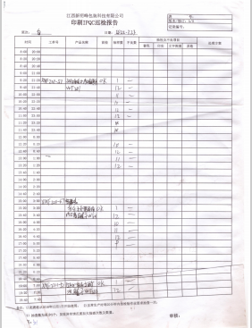  抽2022年3月21日印刷巡检报告，对套色、印实、文字图案进行了检验，记录完整进行，基  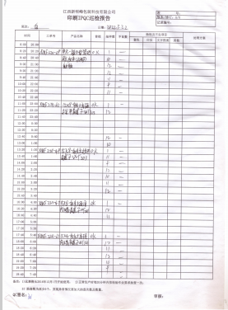  本符合要求，检验结果，合格，检验员刘月红。  3、成品（出厂）检验：检验依据检验作业指导书、客户技术要求  提供了公司出厂检测报告单。  抽查2022.3.25日牛元-瓷砖胶霸包装袋42*35*10，编号2022020130出货检验报告，数量3000只，对外观（实测规格、袋形、印刷、清洁度、材质）、湿度跌落测试、外包装等进行检验；判定结果：合格，检验人员梁冬凤。  抽查2022.3.25日易贴瓷砖胶包装袋38.5*37.5*9.5，编号2022020121出货检验报告，数量6000只，对外观（实测规格、袋形、印刷、清洁度、材质）、湿度跌落测试、外包装等进行检验；判定结果：合格，检验人员梁冬凤。  抽查2022.3.25日瓷砖胶粘粉包装袋42*40.5*9.5，编号2022020123出货检验报告，数量20000只，对外观（实测规格、袋形、印刷、清洁度、材质）、湿度跌落测试、外包装等进行检验；判定结果：合格，检验人员梁冬凤。  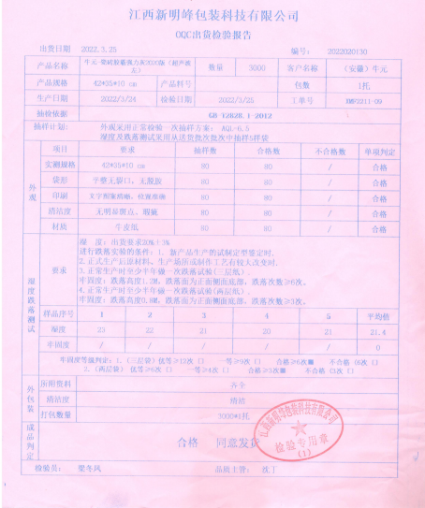  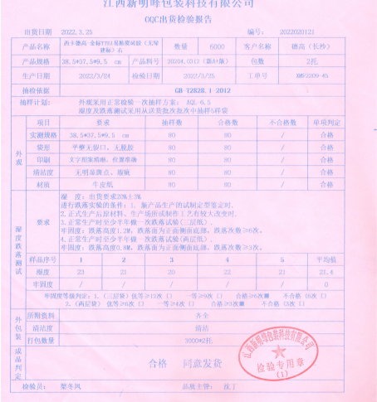  暂无授权人员批准或顾客批准放行产品和交付服务的情况。  4、第三方检验：  提供2021年7月3日对干沙浆阀口袋委托检验报告，依据客户要求，测试样品中相关物质的含量，检验机构：深圳市英柏检测技术有限公司。见附件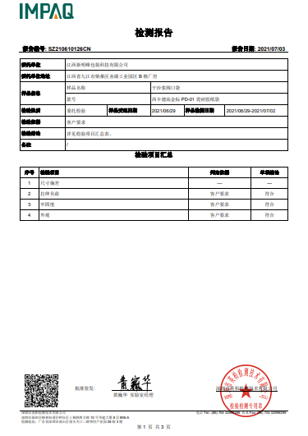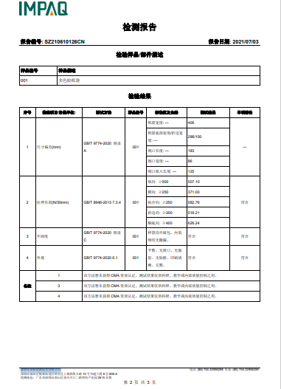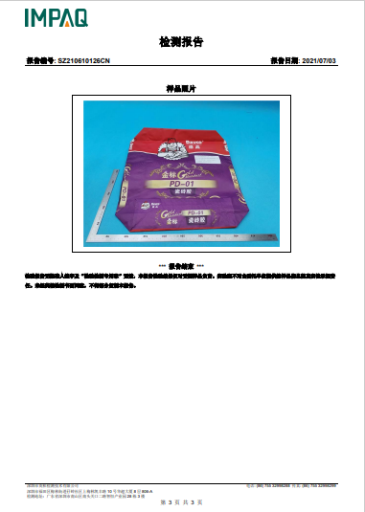  通过上述记录了解到，组织对产品实现的各过程进行了有效的监视测量，并进行了相应状态的标识，产品必须经检验合格才能交付，确保能满足顾客对产品的质量要求。 | 符合
不合格输出的控制 | Q8.7 | 提供的《不合格品控制程序》中规定了对不合格品的标识、记录、隔离、记录和处置的控制要求。采购检验中发现的不合格，要求做好相应的标识，并及时通知采购人员作退/换货处理，生产过程和产品检验过程中发现的少量不合格品让步、降级、回收利用和报废等方式进行处理，批量的不合格品要求填写“不合格处理记录表”，记录不合格品名称、规格/型号、数量、不合格事实、评审处置措施，验证结果等。  抽2022年2月11日“报废申请单”，不合格品描述：旧版，  处理意见：报废。处理人：沈丁。纠正结果跟进验证，已报废，跟进验证人：王玉军 2022.2.11。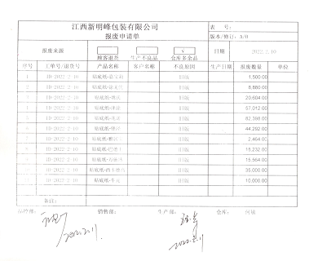 | 符合

说明：不符合标注N

